BUONGIORNO (BONDŻORNO) -przywitałam się z wami po włosku , bo dzisiaj zgodnie z zapowiedzią odwiedzimy Włochy. Ten zwrot to „dzień dobry”

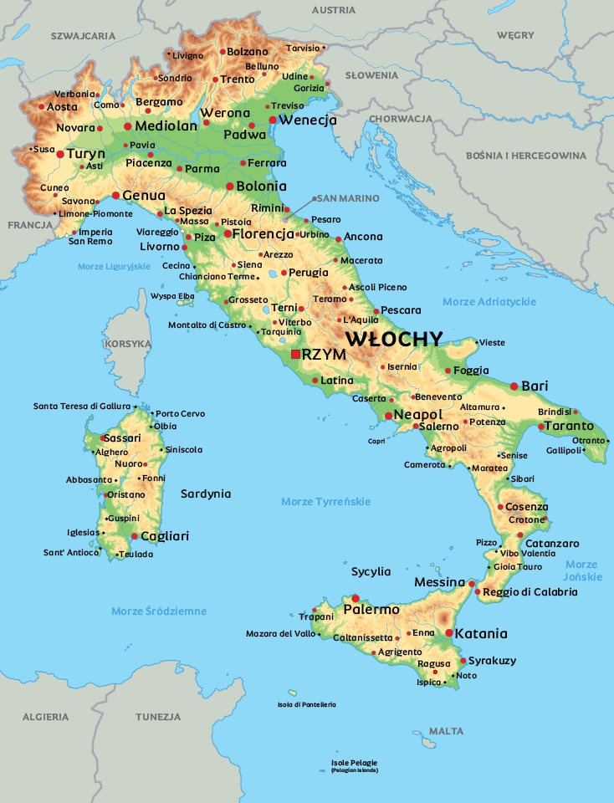
Oto mapa Włoch

Włochy to państwo położone na Półwyspie Apenińskim. Swoim kształtem przypomina buta. Stolicą Włoch jest Rzym, na terenie którego znajduje się państwo kościelne- Watykan. Stamtąd całym kościołem rządzi papież. Przez 27 lat papieżem był Polak- Jan Paweł II. Tradycyjne włoskie potrawy to spaghetti i pizza. Tradycyjny włoski taniec to tarantella neapolitańska. Na należącej do Włoch wyspie Sycylii znajduje się wulkan Etna.

FLAGA WŁOCH

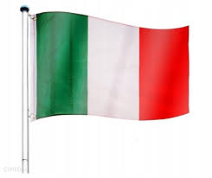

POSŁUCHAJCIE PIOSENKI „WŁOSKIE WAKACJE”

*kilka włoskich zwrotów
-buongiorno (czyt. -bondżorno) -dzień dobry
-arrivederci (czyt. airwederczi) – do widzenia
-mi chiamo (czyt. mi kjamo) – nazywam się
-si (czyt. sij) – tak -grazie (czyt. gracje) – dziękuję

OTO ZDJĘCIA ZNANYCH WŁOSKICH OBIEKTÓW

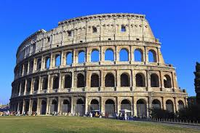

AMFITEATR FLAWIUSZÓW W RZYMIE -KOLOSEUM

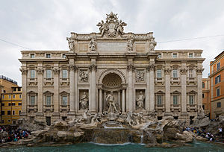

FONTANNA DI TREVI W RZYMIE

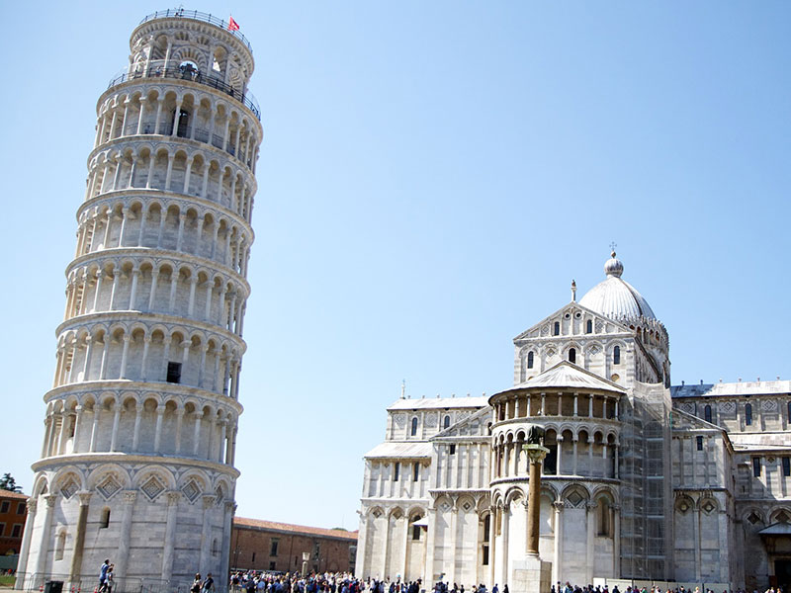
KRZYWA WIEŻA W PIZIE

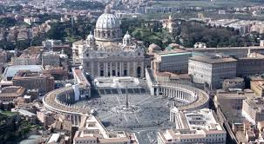

WATYKAN SIEDZIBA PAPIEŻA

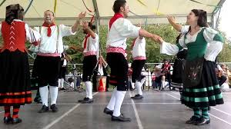

TARANTELLA NEAPOLITAŃSKA

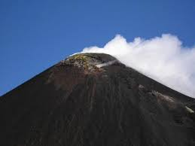

ETNA

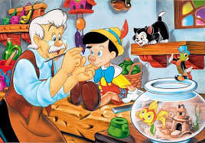
A znacie tego drewnianego pajacyka, który chciał zostać chłopcem? Tak, to Pinokio. Autorem przygód Pinokia jest włoski pisarz Claudio Collodi
* "Podróżujemy po Włoszech" - opowieść ruchowa potrzebne nagranie relaksacyjnej muzyki.
Dziecko naśladuje ruchem, gestem, mimiką treść opowiadania.
Podróż rozpoczynamy samochodem. (Dziecko porusza się po pokoju, naśladując odgłos auta: brum, brum, brr, brr). A teraz czas na odpoczynek. Kładziemy się na miękkiej, zielonej trawie, słuchamy odgłosów ptaków, szumu lasu. (Dziecko słucha nagrania relaksacyjnej muzyki).
W dalszą podróż wyruszamy rowerem. (Dziecko leży na plecach, naśladuje jazdę na rowerze).
A teraz czas na piknik. Zjemy pyszne spaghetti. (Dziecko naśladuje wsysanie makaronu (ćwiczenia mięśni warg),gryzienie (ruchy okrężne żuchwy), oblizywanie ust po smacznym posiłku (ćwiczenia języka)). Pod koniec naszej podróży odpoczniemy na plaży nad ciepłym Morzem Śródziemnym. (Leży na plecach, naśladuje opalanie się, pływanie).

A teraz:
- "Czas na PIZZĘ" - na podwieczorek albo kolację zróbcie z mamą pizzę.
Poszukajcie razem w lodówce produktów potrzebnych do jej zrobienia a jeśli ich nie macie to trzeba pójść do sklepu – koniecznie w maseczkach. Ja właśnie zaraz wychodzę na zakupy, bo dzisiaj też upiekę pizzę. Na pewno pochwalę się jej zdjęciem, wy też to zróbcie.
GRAZIE, ARRIVEDERCI!

PS. dopatrzyłam się wczoraj pięciu bocianiątek w gnieździe. Trafiłam też na porę karmienia, jeden bocian przyleciał ze świeżym śniadaniem.

